

УКРАЇНА

**Білокриницька сільська рада**

**Рівненського району Рівненської області**

**(п’ятдесят дев’ята позачергова сесія сьомого скликання)**

**ПРОЄКТ РІШЕННЯ**

**від 16 березня 2020 року №**

***Про присвоєння назви вулиць***

З метою впорядкування нумерації об’єктів нерухомості у селі Біла Криниця та створення єдиного реєстру адрес, відповідно до постанови Кабінету Міністрів України від 25 травня 2011 р. № 559 «Про містобудівний кадастр», керуючись Наказом Міністерства юстиції України від 6 липня 2012 №1014/5 «Про словники Державного реєстру речових прав на нерухоме майно», пунктом 41 частини першої статті 26 Закону України «Про місцеве самоврядування в Україні», враховуючи пропозиції депутатів на членів виконавчого комітету, Білокриницька сільська рада

**В И Р І Ш И ЛА :**

1. Присвоїти назви вулицям, які знаходиться в с. Біла Криниця згідно карти-схеми (додаток 1) :

* вул. Панська;
* вул. Висока.

1. Доручити секретарю сільської ради І. Захожій:

* донести до відома жителів територіальної громади інформацію стосовно рішення про присвоєння назв вулицям в с. Біла Криниця згідно п.1 даного рішення через депутатів, інформаційний стенд та офіційну веб-сторінку Білокриницької сільської ради.
* подати інформацію до ДП «Національні інформаційні системи», щодо внесення назв вулиць до словника вулиць с. Біла Криниця.

1. Контроль за виконанням цього рішення покласти на секретаря сільської ради, І. Захожій та культурно-масову комісію ради.

***Сільський голова Тетяна ГОНЧАРУК***

***Додаток 1***

***до проєкту рішення сесії Білокриницької сільської ради  
від «16» березня 2020 р.***

***Карта-схема***

***розташування вулиць***

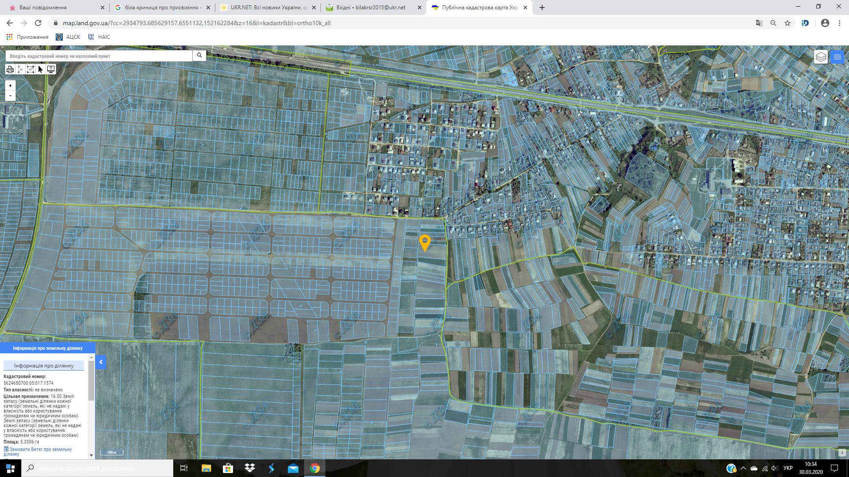

***Заступник сільського голови***

***з питань діяльності виконавчих органів Олена ПЛЕТЬОНКА***